**ČERVENEC 2024**

Začaly prázdniny. Mohlo zdát, že to pro naši cílovou skupinu není až zas tak důležité, protože školní léta mají naši klienti už několik dekád za sebou. Ale přesto se jich to týká. Prázdniny jsou totiž samozřejmě dobou dovolených. Ani to by pro ně nemuselo být důležité. Vždyť nejen do školy, ale ani do práce nechodí a mají vlastně dovolenou pořád. Ale dovolená se týká jejich ratolestí a také zaměstnanců Horizontu, kteréžto dvě kategorie lidí o ně pečují. Dovolená v rodině často znamená tzv. odlehčovací pobyt, tj. nepřítomnost v Horizontu.

A dovolené personálu znamenají záskoky a změny. To se více týká klientů terénní pečovatelské služby – chodí k nim jiné pracovnice a leckdy i v jinou dobu. Abychom výpadek stálého personálu nahradili, tak jsme na pomoc brigádnice.

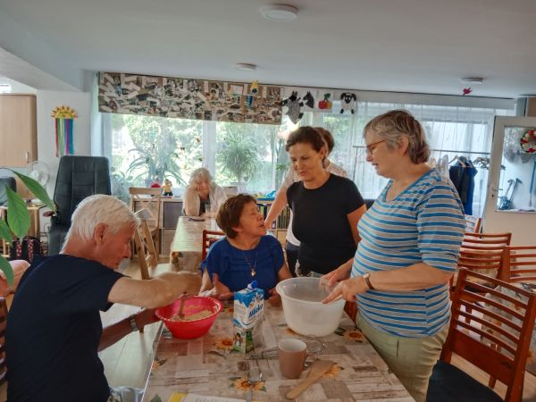Jedna z klientek, která navštěvovala stacionář od května 2019, přestala chodit. Z domova odešla do nemocnice apak do pobytového zařízení, kterého si ale moc neužila. Ještě před koncem měsíce nám přišlo parte.

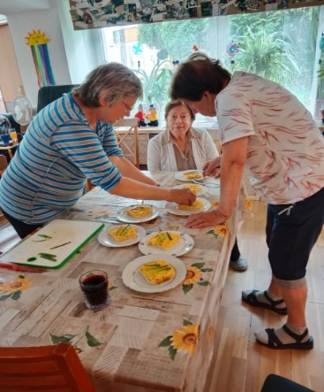Vzhledem k této ztrátě si návštěvy ve stacionáři mohla rozšířit jiná klientka a mohli jsme 3 dny v týdnu nabídnout nové dámě. Je výrazně mladší než ostatní, ale zapadla sem jako ryba do vody. Fyzicky je na tom velmi dobře, takže jsme získali dalšího pravidelného člena našich vycházek. A netrvalo dlouho a zapojila se i do tlačení vozíků.

Počasí bylo opravdu letní, tak jsme mohli vysedávat a kafíčka popíjet na zahradě. Samozřejmě, že se stále něco vyrábělo, peklo, zpívalo. Meginka si dvakrát přišla pro svou obligátní dávku hlazení. Jednou z toho také na zahradě.

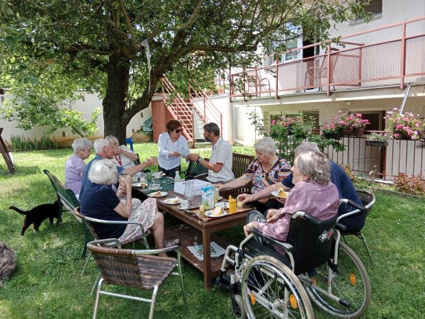 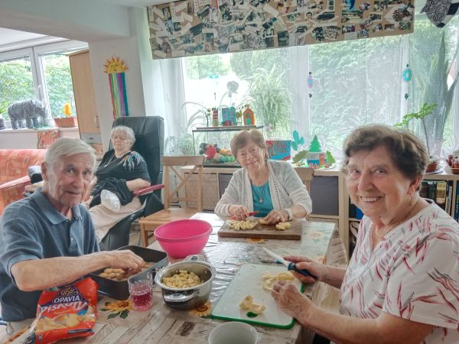

Ale také se sportovalo. Dopolední cvičení s Hankou bylo vždy, ale odpolední s Katkou 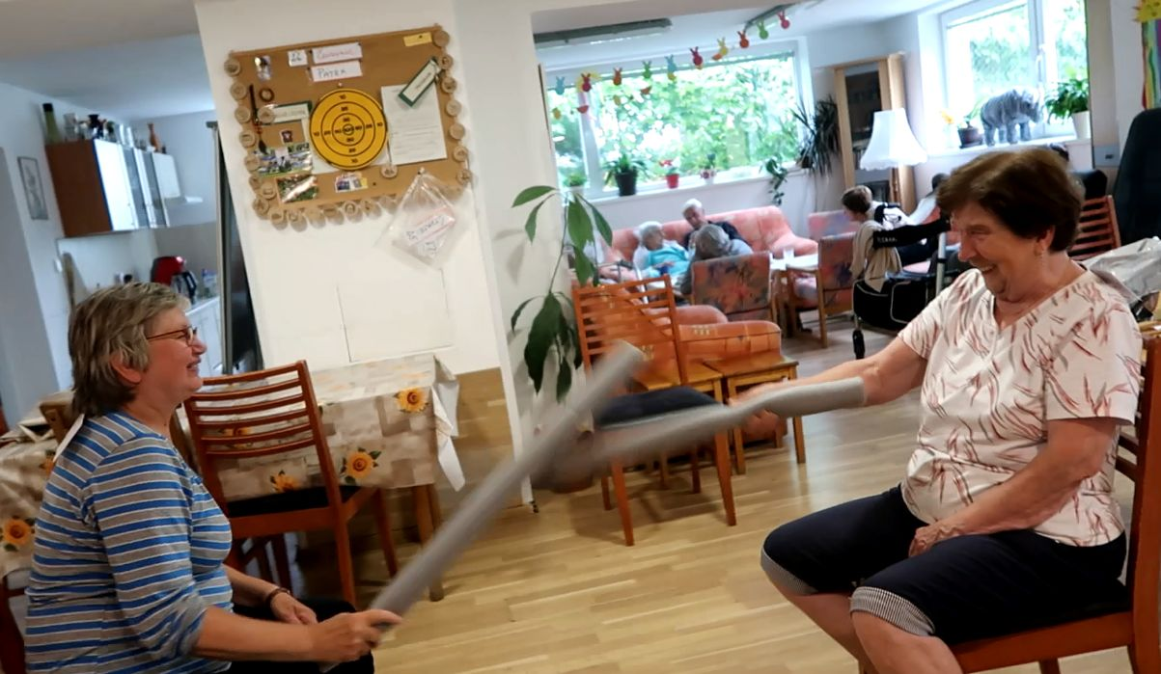na židlích jen jednou. A navíc tu proběhlo sportovní klání. V červenci totiž probíhala olympiáda v Paříži, což Adélu inspirovalo k uspořádání olympiády v Horizontu – dámy soupeřili v šermu, ping pongu, sportovní gymnastice, hodu na cíl atd. S organizací Adéle sekundovala Anežka a všichni se při tom úžasně vyřádily.

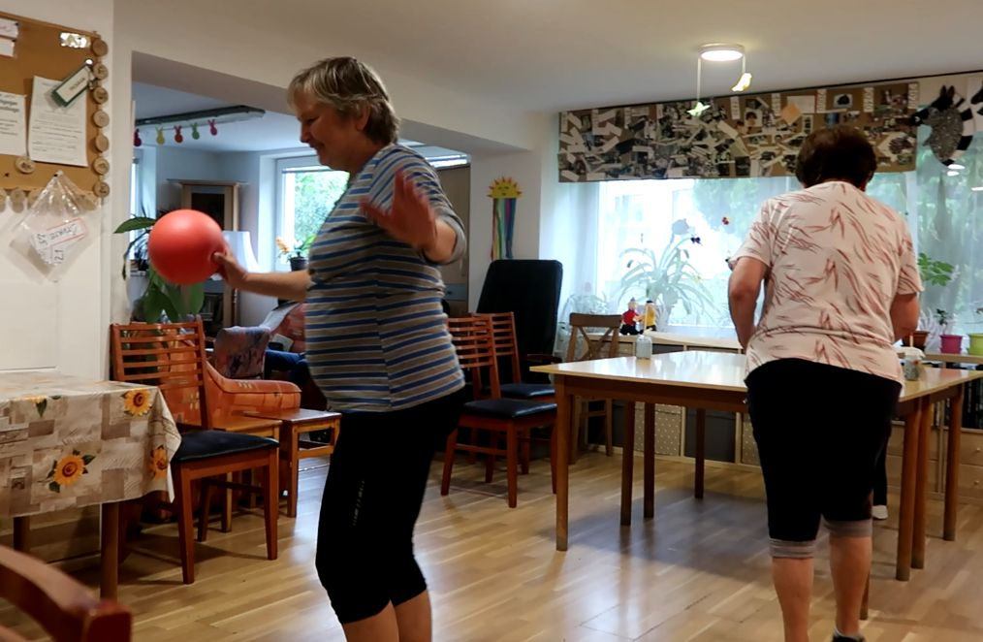 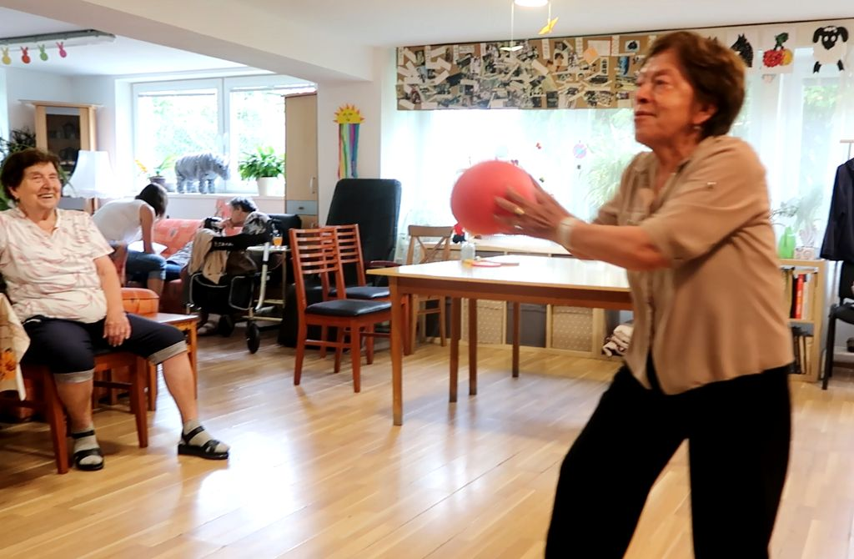

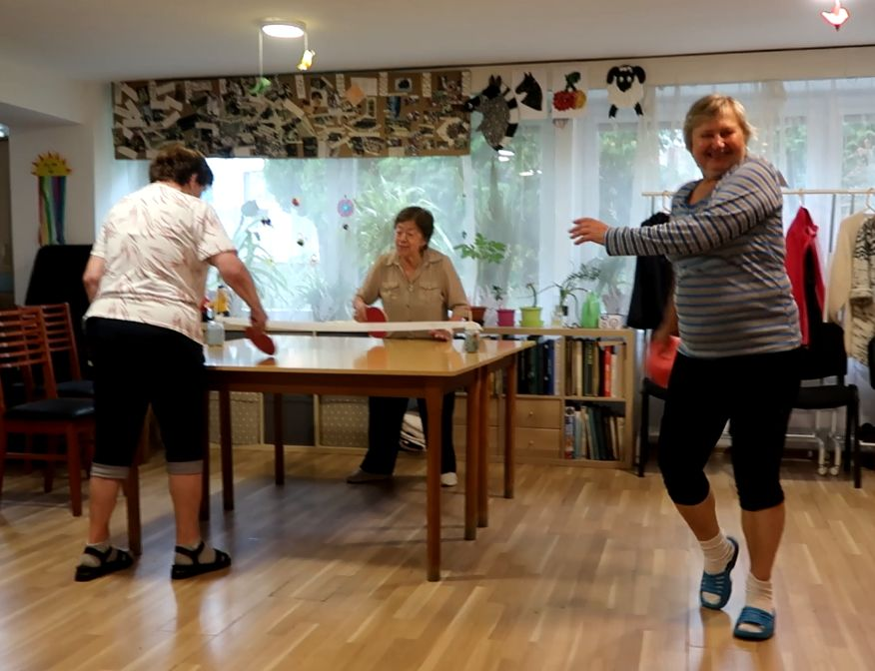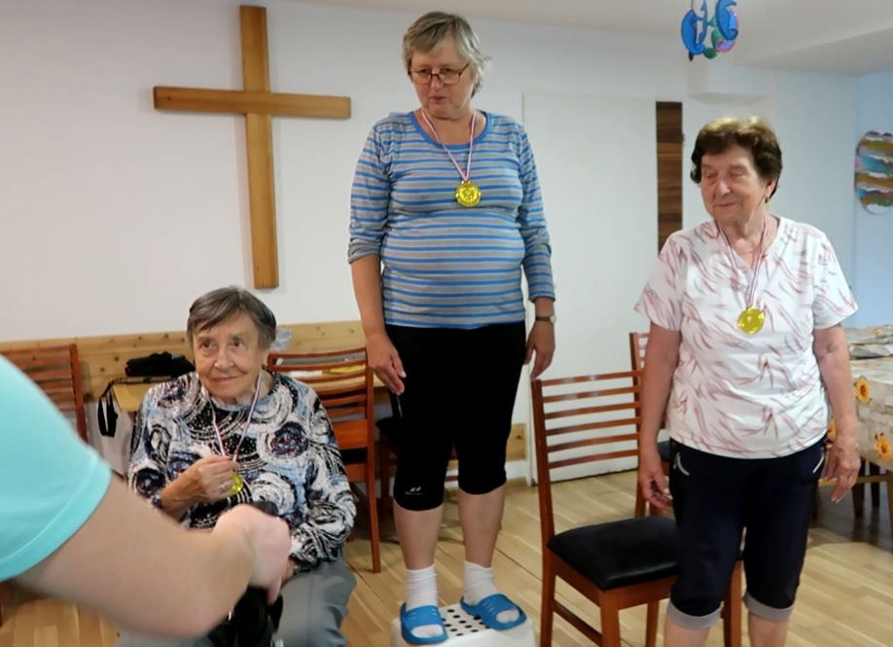

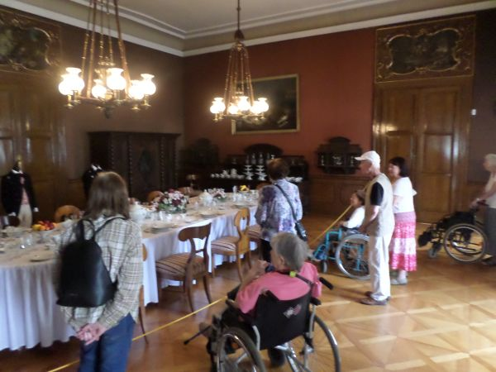Na výlet jsme se tentokrát vdali na zámek v Libochovicích. Už jsme tam byli, ale to už dost let a bylo to s úplně jinými klienty. Zámek opravují, takže část je pod lešením. Ale prohlídky probíhají bez omezení. Prohlídku jsme měli sami pro sebe, což bylo fajn. Po prohlídce jsme zašli na oběd do nedaleké restaurace, pak jsme se ještě prošli parkem, a nakonec se osvěžili zmrzlinou.

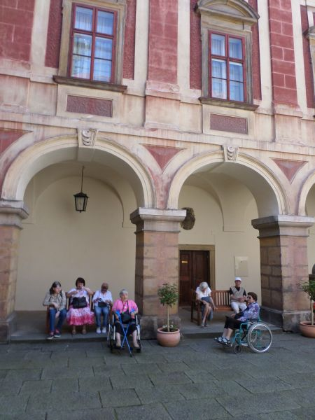 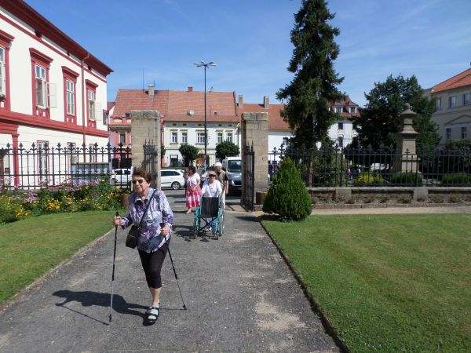 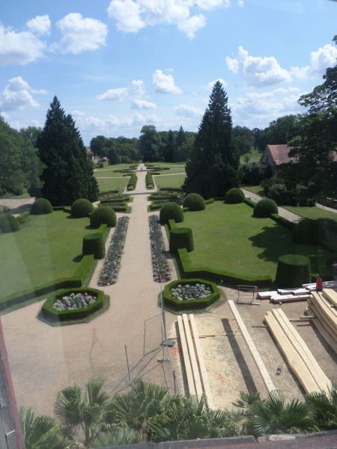

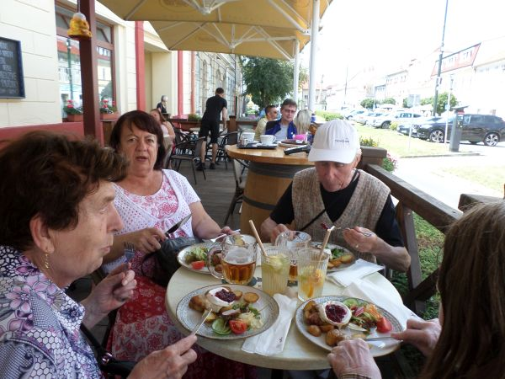 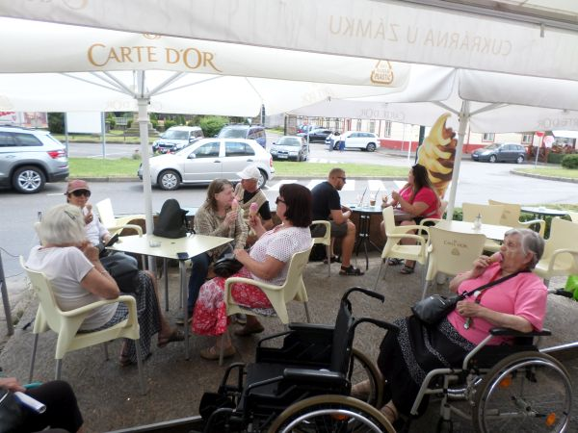

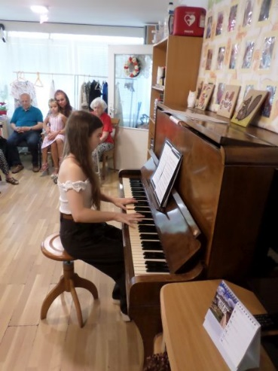V červenci tu byly 4 kulturní akce z nichž tři vystupující tu byli poprvé.

Nejdřív přišla Kseniia Nykyforenko s Petrem Šeflem. Kseniia je mladinká, ale velmi talentovaní dívčina, která hraje na piano a Petr Šefl je jejím profesorem. Společně tu měli vystoupení, kdy Kseniia hrála na piano a pan Šefl ji provázel slovem. Všichni byli nadšení a doufáme, že k nám toto dvojice ještě zavítá.

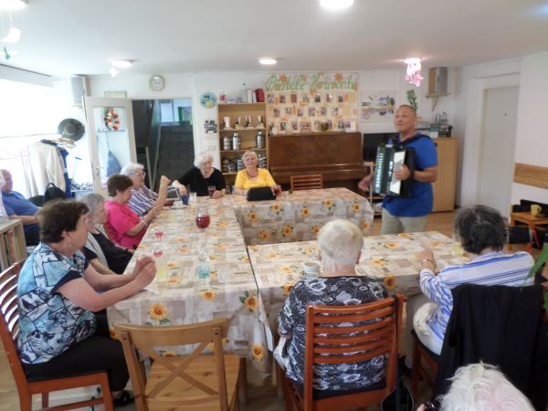Další koncert byl úplně jiná káva – Karel Kekeši hraje na harmoniku a je samouk. Ani noty nezná, ale čiší z něj taková radost z hudby, kterou snadno všechny nakazí. Hraje lidovky z Čech i Moravy a různé už zlidovělé písně. Takže se všichni mohli přidat a všem pozvedl náladu.

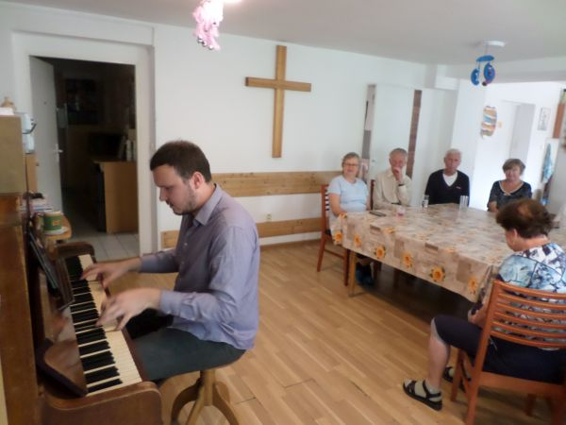A do třetice k nám zavítal Viktor Velát. Ten už tu byl mockrát. Ale v předchozích létech pod jiným jménem. Jméno si nechal změnit, ale hraje pořád stejně dobře. Mezi ním a Ksenií je patrný rozdíl – ona je křehká dívčinka, on chlap jak hora. Svůj temperament nemohou nepromítnout i do své hudby a výběru repertoáru. V hudbě je prostor pro všechny emoce.

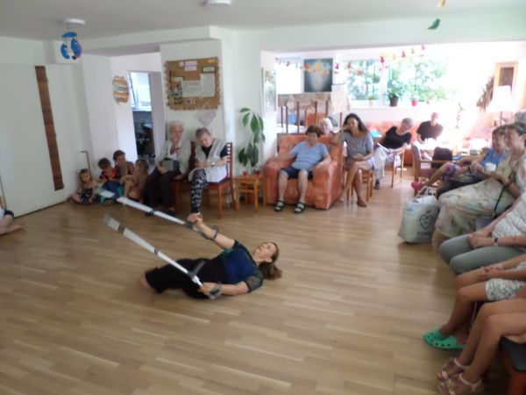A poslední akce byla velmi neobvyklá. Šlo o taneční vystoupení. Těch jsme tu už několik měli. Ale vždy šlo o konvenční společenské tance, případně flamenco. Tentokrát šlo o abstraktní výrazový tanec a trochu jsme trnuli, jak to návštěvníci přijmou. Ale Markéta Stránská z důvodů svého handicapu nemůže tančit konvenční standardizované tance. Musela si najít svůj vlastní taneční styl a výraz. A nutno říci, že všechny přítomné dámy zaujala a o jejím umění a pohybových schopnostech se vyjadřovaly s velkým respektem. Vyslechla si spoustu chvály i dotazů, a nakonec dokázala mnohé z přítomných roztančit. Určitě budeme rádi, když sem zase někdy zavítá. Její schopnost vyrovnat se s handicapem je inspirující a její taneční umění velmi působivé.

